0622
- B會提供物品名稱及座標，傳送到LLM，同時使用者會下自然語言指令，例如：把剪刀向左移動10公分
- LLM planner解析這句話，判斷action、object、target或 direction/distance
- C# 根據 Part B 的座標資料補上位置
- 最後輸出 RobotPlan 給 Unity / UR3 使用
C# Console App 獨立測試
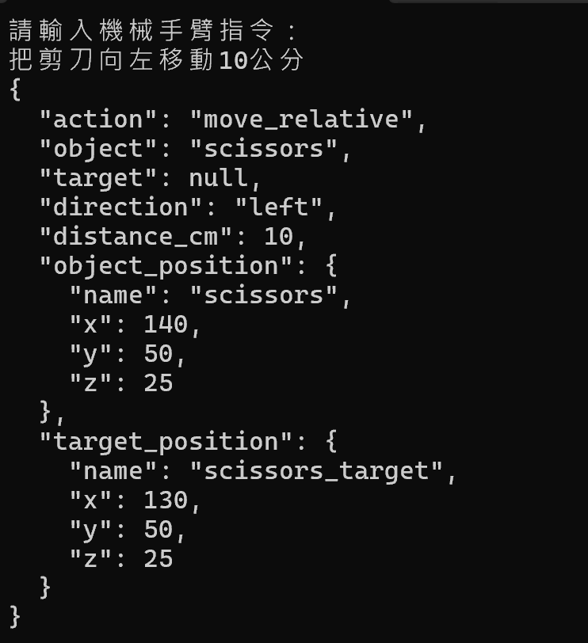
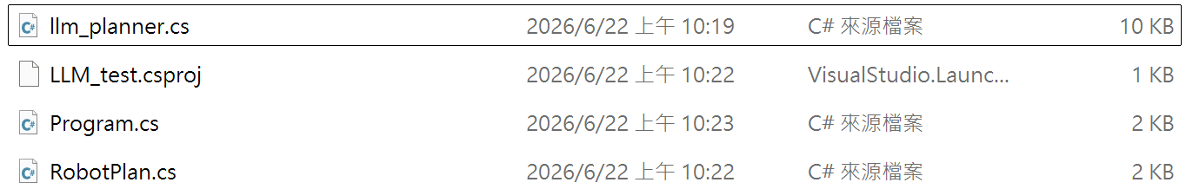

LLM planner
主要功能是把使用者的自然語言指令轉換成機械手臂可以理解的結構化任務 JSON。
三個檔案：
Program.cs
測試入口，負責輸入指令、準備測試用 sceneObjects、呼叫 planner。
註：目前裡面的scene objects是測試用的假資料，接上part B的資料後再換上正確的code (已放在註解)
RobotPlan.cs
定義資料格式，包括 SceneObject、RobotPlan、LLM 回傳格式。
llm_planner.cs
呼叫 OpenAI API，使用 prompt 和 JSON schema 解析使用者指令，並由 C# 補上物件位置與目標位置。

目前 planner 的輸入有兩個：
1. 使用者輸入的自然語言指令
2. Part B 提供的場景物件資料 sceneObjects
sceneObjects 由 YOLO + QR code 座標轉換後產生，包含物件名稱與座標：
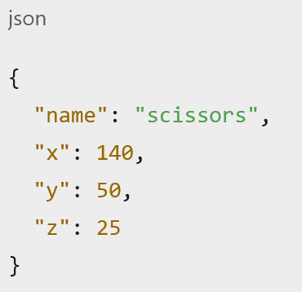
LLM 只負責解析指令語意，例如判斷：要做什麼action、要操作哪個object、目標是哪裡target、相對移動方向direction、移動距離distance_cm
目前支援的兩種action
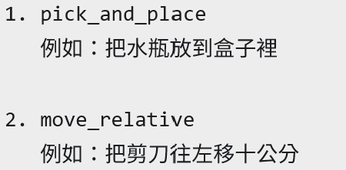
輸出結果是 RobotPlan JSON，例如
